fischerwerke Bolzenanker FAZ II

fischerwerke

Eigenschaften

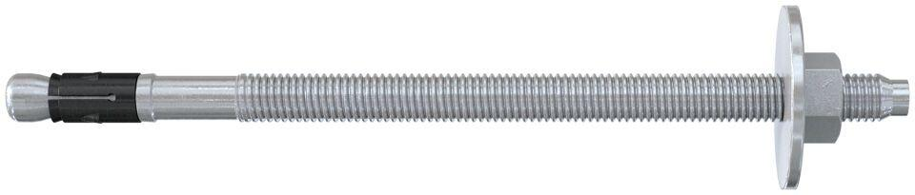

Art der Anker

Bolzenanker

Oberfläche

galvanisch verzinkt

Werkstoff

Edelstahl, Stahl

Länge (mm)

60,00 - 423,00

Gewindeart

metrisch

Gewindemaß

M10, M12, M16, M20, M24, M6, M8